Муниципальное казенное дошкольное образовательное учреждение детский сад №4 «Светлячок»

Экологическая игра-драматизация "Беспорядок в лесу"
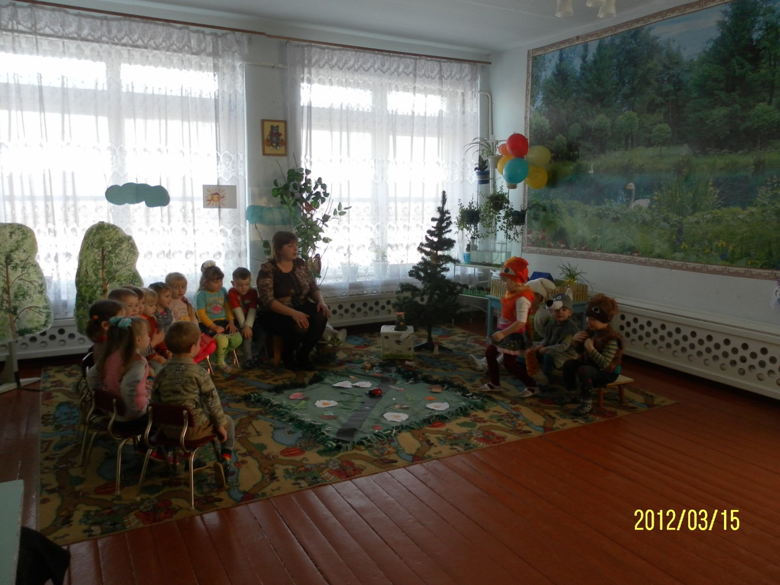

Подготовила:
Воспитатель Баум М.В.

р.п. Чистоозерное-2012 год
Программные задачи:
Обучающие: учить различать и называть диких животных, уточнять представление о том, чем они питаются, учить правилам поведения в лесу.
Развивающие: развивать речь, внимание, умение следить за действиями персонажей, усидчивость, умение реагировать на сигнал.

Воспитательные: воспитывать гуманное отношение к объектам природы, трудолюбие, желание помогать, формировать умение оценивать поступки.

Словарная работа: лиса,волк, заяц, белка, медведь, ежик,, мед, морковка, рыбка, косточка.

Предварительная работа: дидактические игры « Береги живое», « Кто чем питается?», « Кто живет в лесу?», П/И « У медведя во бору», « Поезд», заучивание стихотворения.

Методы и приемы: игровой прием, драматизация, художественное слово, сюрпризный момент.

Оборудование: макет дерева с ветками, ветки 2-3 шт., елочка, грибы из картона( ножка, шляпка, шляпка должна сниматься с ножки) 6-7 шт., скорлупа грецких орехов 5-6 шт., бумажные цветы- разборные 5 шт., бумажная черная полоса ( дорожка),полянка, костюмы: заяц, лиса, волк, белка, медведь, жук, бабочка( из набора насекомых); игрушка птичка-свистулька; угощения: морковка, шишка, баночка с медом, рыбка, косточка, скамейка для игрушек, две корзинки ,ведерки , конфеты в фантиках ( угощение для детей)

Ход занятия:

Организационный момент.
Дети сидят полукругом .
Воспитатель: Ребята поздоровайтесь. Посмотрите сколько гостей пришло к нам посмотреть как вы подросли, чему вы научились, как вы умеете играть.А я вам предлагаю вам сегодня отправиться в лес и навестить наших лесных жителей. Кто живет в лесу?
Дети: Волк, заяц, лиса, белка ,ежик, медведь.
Воспитатель: Правильно. Мы отнесем зверятам угощения. Воспитатель достает прозрачный мешочек в котором находятся: баночка с медом, шишка, морковка, рыбка, косточка .
Основная часть.
Теперь можно ехать. Садимся в поезд.
Дети «цепляются» друг за друга и под музыкальное сопровождение музыкального работника «Вот поезд наш едет» (1 куплет), бегут за воспитателем. Музыка заканчивается, воспитатель останавливает детей.
В групповой комнате на расстоянии друг от друга стоят макет дерева и елочка. Возле дерева разбросаны несколько веточек. В другом месте на полу расставлены разборные грибы, на «тропинке» размещен жук недалеко прикрепить бабочку.
Воспитатель: Вот мы и приехали. Пойдемте на полянку, послушаем, как птички поют.
Воспитатель рассаживает детей на полянку..
Звучит фонограмма « Пение птиц».
Воспитатель : Слышите, как птички поют?
Дети: Да!
Драматизация
Воспитатель обращает внимание на цветы и оторванные стебельки, которые разбросаны недалеко от детей.

Воспитатель: Ребята, смотрите кто-то все цветочки оборвал?!
Появляется лиса.
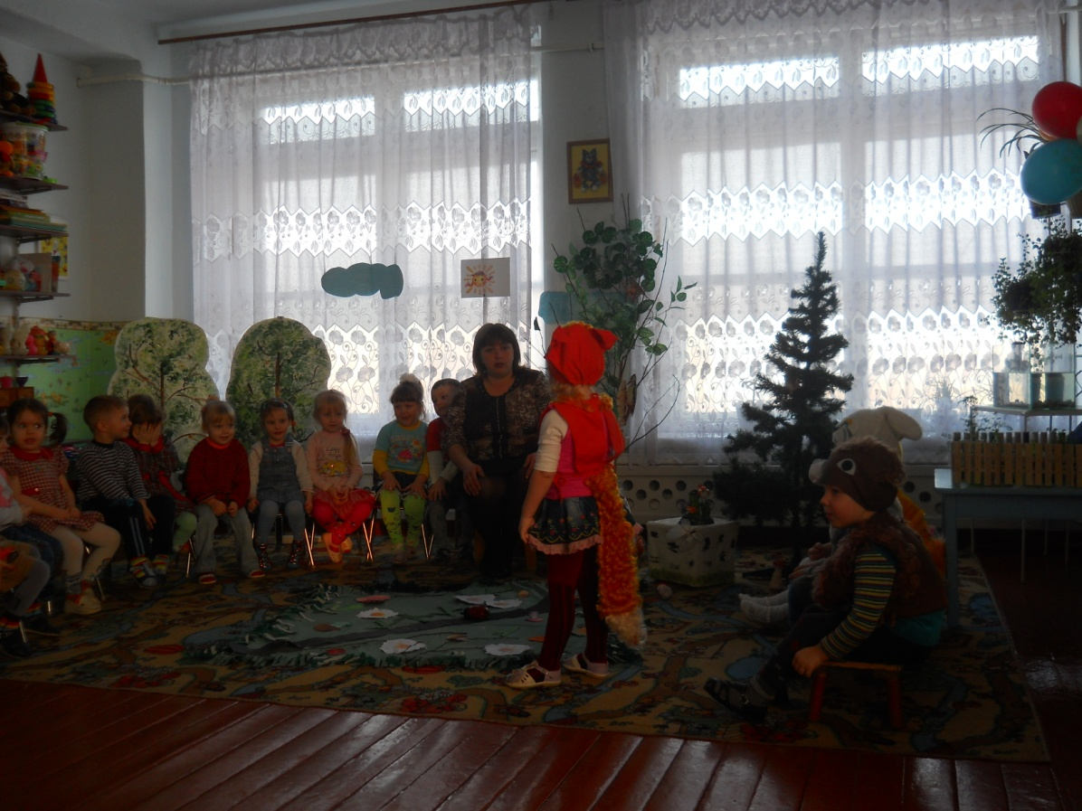
Воспитатель: Ребята кто это бежит?
Дети: Лиса.
Лиса: Это я. Я хотела веночек себе сделать, но у меня не получилось, поэтому я все цветы выбросила.
Воспитатель: Как плохо ты поступила, лисичка! Ребята, можно срывать все цветы и потом выбрасывать их?
Дети: Нет.
Воспитатель: Здесь была такая красивая цветочная полянка, а теперь ее нет!
Лисичка убегает на скамеечку.
Появляется волк..
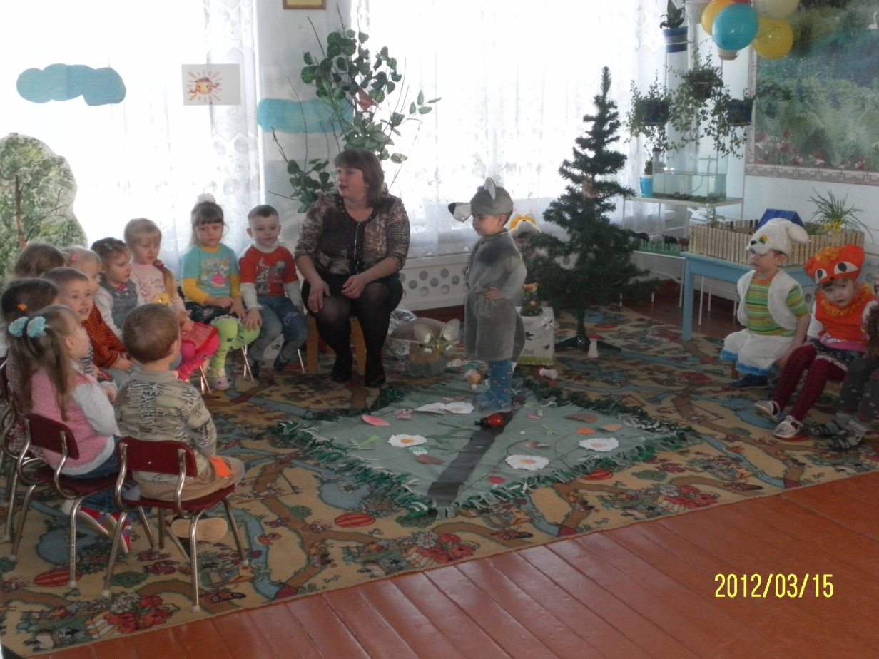
Воспитатель: Детки, кто это?
Дети: Волк.
Волк начинает «отрывать» шляпки от грибов и бросает их.
Воспитатель: Постой волк! Что ты делаешь? Нельзя портить грибы!
Волк: Я грибы не люблю!
Воспитатель: Ну и что! Другие звери любят. Ребята, какие звери любят грибы?
Дети: Ежик, белка.
Волк убегает.
Воспитатель: Вот как нехорошо поступил волк. Он испортил все грибы!
Появляется заяц.
. 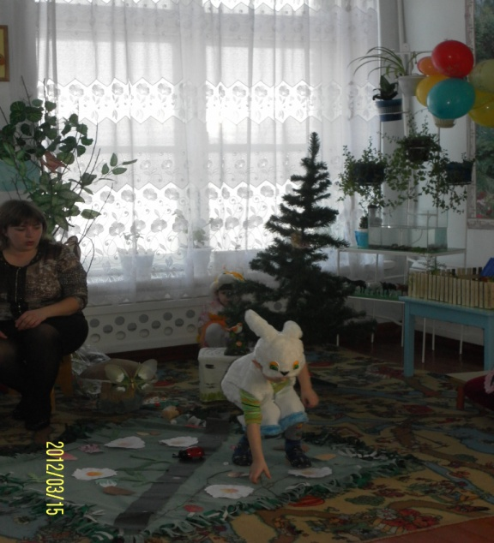

Воспитатель: Ребята кто это скачет?
Дети: Зайчик.
Заяц берет ветки и ломает их.
Воспитатель: Зайчик, так это ты веточки у дерева сломал?
Заяц: Я, а что такого? Новые вырастут!
Воспитатель: Ребята, скажите, можно так делать?
Дети: Нет.
Воспитатель: Зайчик, дерево тоже живое, ему больно. Если отламывать веточки у дерева, оно может погибнуть.
Зайчик убегает.
С елочки начинает лететь скорлупа грецких орехов.
Воспитатель: Ой! Кто это там мусорит?
Появляется белка.
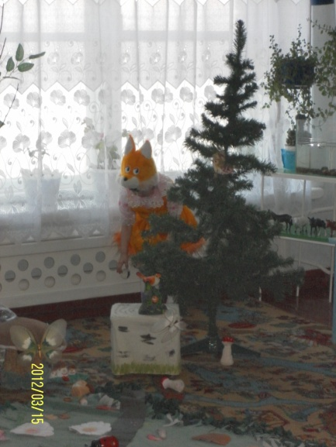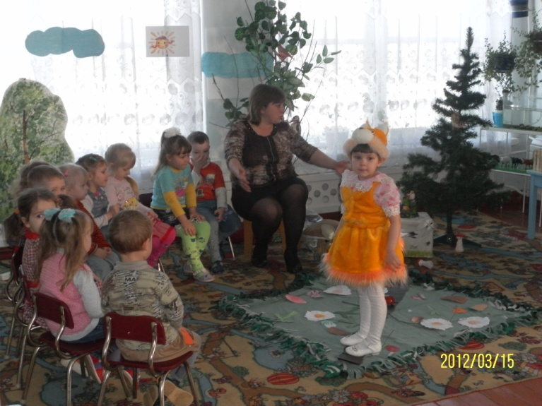
Воспитатель: Ребятки, кто это?
Дети: Белка.
Белка: Это я. А куда мне мусор складывать?
Воспитатель: Мусор нужно закапать в ямку или собрать в мусорный пакет. Ребята, можно мусорить в лесу?
Дети: Нет.
Белка убегает.
Появляется медведь. 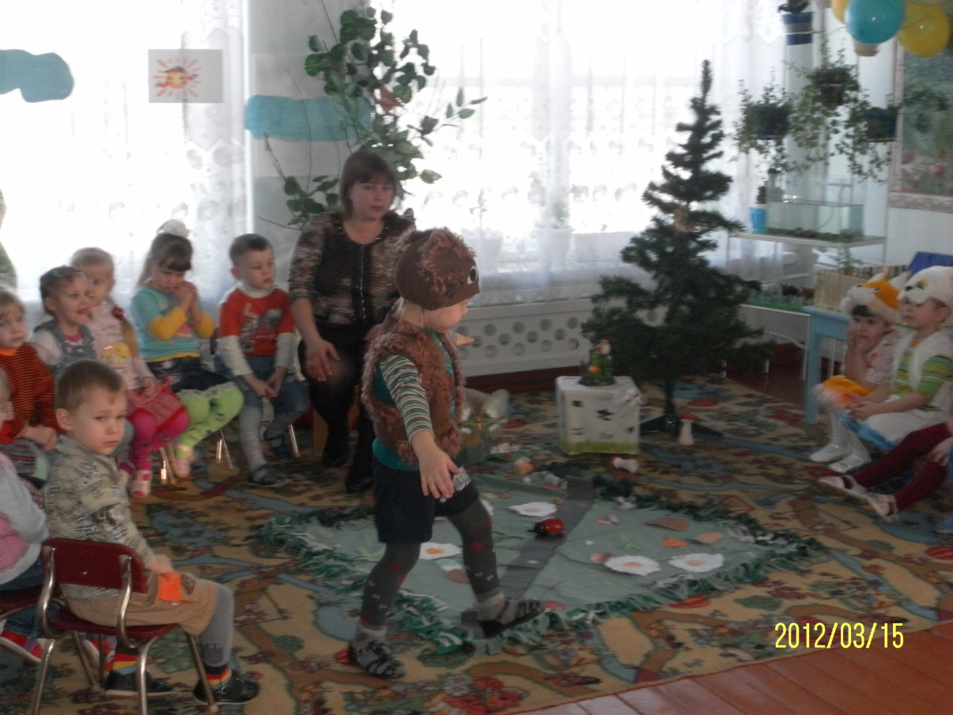

Воспитатель: Детки, кто это?
Дети: Медведь.
Медведь: Кто это тут сидит? (Смотрит на жука). Сейчас я его раздавлю! Бабочку поймаю!
Воспитатель: Постой медведь! Что плохого тебе сделал жук? Ты такой большой! Как тебе не стыдно! Вот послушай стихотворение:
Беги, жучок,
Сверчи, сверчок,
И бабочка — лети...
Я обижать не буду вас,
Счастливого пути!
Стихотворение читает ребенок.
Медведь убегает.
Воспитатель: Ребята, какой беспорядок в лесу зверята устроили! Как нам лесу помочь? Нужно весь мусор собрать, цветочки посадить, собрать грибы в корзиночку. Вот сколько работы! Но нас много, мы справимся.
Игра « Собери цветок».
Воспитатель приглашает 6 детей.
Воспитатель: Вот, какие молодцы! ( имена). Теперь у нас новая цветочная полянка появилась!
Воспитатель: А теперь нужно собрать грибы. Воспитатель вызывает других- 5 детей.
Игра « Собери грибок»
Воспитатель: Молодцы ребятки, теперь ежик будет мимо пробегать и соберет наши грибочки.
Воспитатель: А теперь нужно мусор собрать. Нужно собрать сломанные веточки и скорлупу от орехов в ведерки.
Игра « Собери мусор».
После игры все дети опять усаживаются на стуьчики
Воспитатель: Вот как хорошо потрудились! Теперь в лесу опять порядок. Мы зверятам угощение принесли, но мы наверное не будем их угощать, потому что они совершали плохие поступки.
Зверята все вместе: Простите нас, мы больше так не будем!
Воспитатель : Простим, ребята? Тогда нам нужно раздать угощения. Вы помните кто чем питается?
Игра « Кто чем питается».
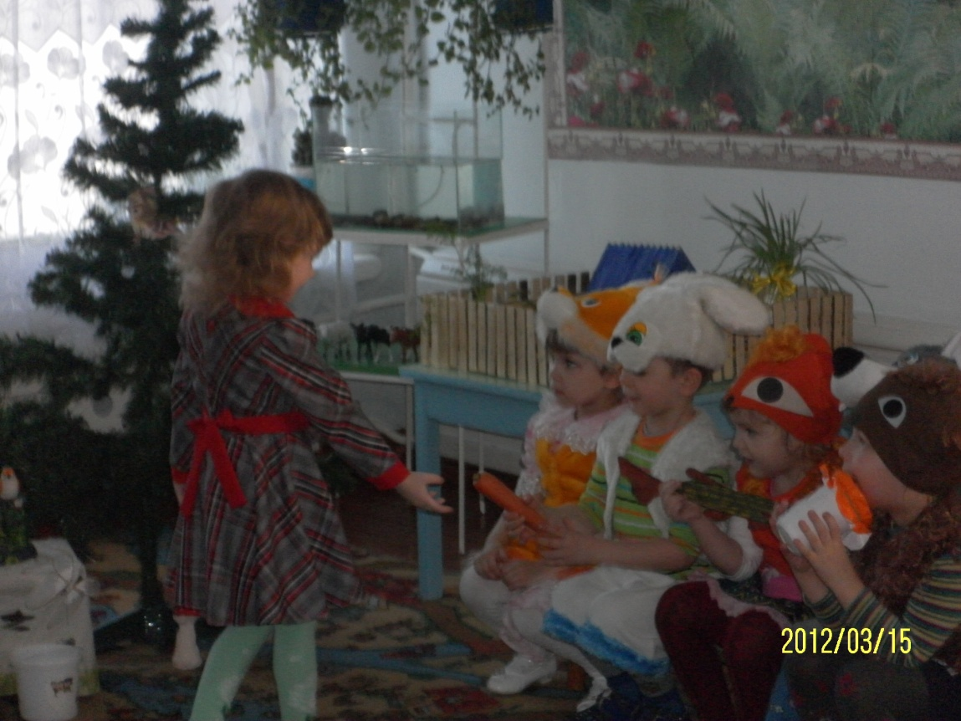
Воспитатель предлагает одному ребенку достать из мешочка «угощение». Воспитатель: Никита, что это? Правильно, рыбка. А кто рыбку любит кушать? Правильно, лисичка. Угости лисичку рыбкой.
Потом воспитатель предлагает другому ребенку достать предмет и т. д. (для волка косточка, для белки шишка, для медведя баночка с медом).
Воспитатель: А теперь давайте с мишкой поиграем.
П/игра «У медведя во бору».

Итог занятия.
Воспитатель: Ребятки, вы сегодня такие молодцы! Порядок в лесу навели, зверят угостили. У меня для вас тоже есть угощение.
Воспитатель раздает детям конфеты в фантиках.
Воспитатель: Детки, только давайте не будем мусорить в лесу, а поедем в детский сад и будем пить чай.
Дети строятся паровозиком и выходят.

15. 03.2012г. в детском саду прошёл открытый просмотр ВОП н

